ВИЗУАЛЬНОЕ РУКОВОДСТВО
ДЛЯ УЧАСТНИКОВ ФЕСТИВАЛЯ «BUNICA ȘI BUNELUL FEST 2025»
(Как снимать видео, фотографировать и отправлять материалы шаг за шагом)
1. Как правильно снимать видео на телефон
Подготовка к съемке:
✔ Тщательно протрите камеру телефона мягкой тканью (например, салфеткой для очков). Если объектив будет грязным или пыльным, изображение получится нечётким.
✔ Проверьте заряд батареи и свободное место на телефоне. Убедитесь, что телефон достаточно заряжен для съемки. Проверьте наличие свободного места, чтобы сохранить видео.
✔ Подготовьте сценарий. Напишите на листке или распечатайте текст, который вы хотите произнести в видео. Продумайте план: что и когда нужно сказать или сделать, чтобы не забыть важные детали.

Съёмка:
✔ Держите телефон горизонтально (на боку) – горизонтальное изображение лучше подходит для Facebook.
✔ Используйте основную камеру (ту, что на задней стороне телефона), а не фронтальную.
✔ Хорошее освещение – снимайте днём, у окна или на улице.
! Не становитесь спиной к окну! Свет сзади вас сделает ваше лицо тёмным, как силуэт. Убедитесь, что свет (из окна или откуда-либо ещё) всегда падает спереди.
✔Чёткий звук – выключите телевизор или радио и избегайте ветреных или шумных мест.
✔Стабильный телефон – обоприте телефон на стол, коробку или подставку. Вы также можете использовать кружку или книгу. Убедитесь, что телефон стоит устойчиво.
✔Фокусировка изображения: Если вы хотите, чтобы изображение было чётким, нажмите пальцем на экран, на человека или объект, который вы хотите выделить. Телефон автоматически отрегулирует чёткость в этом месте.
✔ Расположите человека или объект, который вы хотите снять, ближе к центру экрана. Так кадр будет выглядеть сбалансировано.
✔ Длительность видео:
• Максимум 2–3 минуты для конкурсов;
• Максимум 10 минут для рождественских рецептов.
✔ Для более профессионального вида изображения используйте приложение для редактирования видео.

Научитесь создавать эстетичные видео с CapCut:
https://www.facebook.com/BunicaBunelulFest/videos/1070058414649801/?__cft__[0]=AZXppGRrMFh3bHK8SJF5084cHQrBBxmGWPnjfQw5NaKn_BmSuv2q3ccLvPXWFyzUWpT2DXCQajoHOnKkAfE3y01hdA9DfOO0441dXeddvHWdhM6_Q0nJeNBn9rywMjSIabhZwWGpbS7jkrvbYOi_IaPXUC0YZrGTl4XIqDaejDG_n6ANpCtzc5oS4bKFQ3To2eM6SaVnqQ2CqsjqODZBdyMb&__tn__=%2CO%2CP-R

(Озвучено на румынском языке)
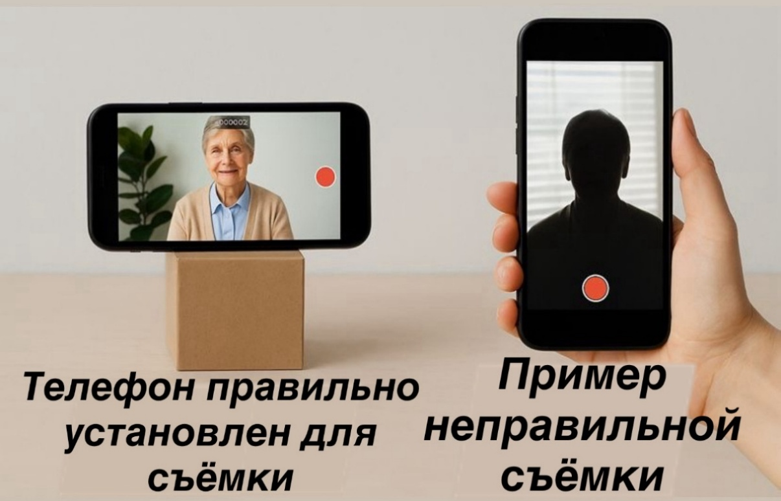
2. Как правильно фотографировать на телефон
Подготовка к фотосъемке:
✔ Тщательно протрите камеру телефона мягкой тканью (например, салфеткой для очков). Если объектив будет грязным или пыльным, изображение получится нечётким.
✔ Проверьте заряд батареи и свободное место на телефоне. Убедитесь, что телефон достаточно заряжен для того, чтобы сделать столько кадров, сколько потребуется. Проверьте наличие свободного места, чтобы сохранить больше фотографий.
✔ Заранее выберите место (кадр), модель (человека) или объект для фотографии. Если это человек, решите, как ему лучше быть одетым и как стоять (стоя, сидя на стуле, улыбаясь и т.д.).

Фотографирование:
✔ Фотографируйте днём при естественном свете. Избегайте тёмных комнат.
! Не вставайте спиной к окну, если снимаете в помещении, и не вставайте спиной к солнцу, если снимаете на улице. Иначе свет сзади сделает ваше лицо тёмным, превратив его в силуэт. Всегда следите за тем, чтобы свет (из окна или любого другого источника) падал на вас спереди.
✔ Человек или объект должны быть на свету, а не в тени.
✔ Простой фон:
- Для людей – снимайте на фоне чистой стены или в месте без множества объектов сзади (избегайте мусорных урн, большого количества орнаментов на фоне, захламлённых пространств).
- Для изделий ручной работы – разместите их на чистом столе (желательно белом), в хорошо освещённой зоне.
- Для рецептов – положите еду на интересную тарелку, если хотите, добавьте рядом салфетку или цветок.
✔ Фокусировка изображения: Если вы хотите, чтобы изображение было чётким, нажмите пальцем на экран, на человека или объект, который вы хотите выделить. Телефон автоматически отрегулирует чёткость в этом месте.
✔ Расположите человека или объект, который вы хотите снять, ближе к середине экрана. Так кадр будет выглядеть сбалансировано.
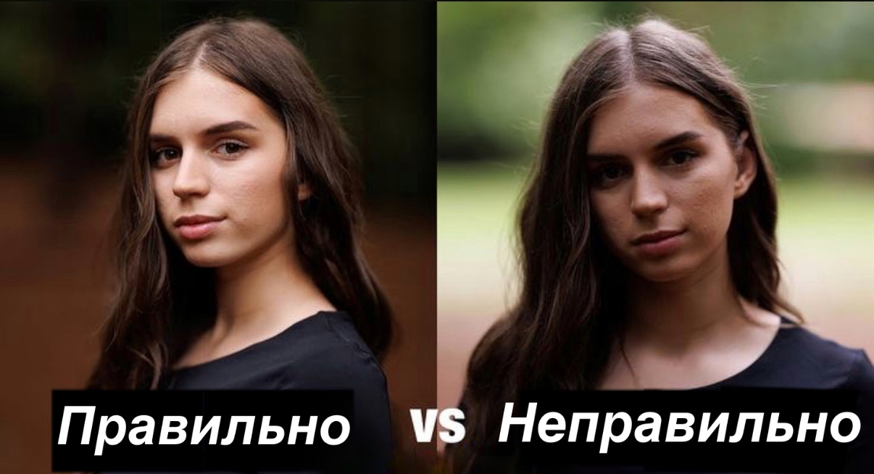

Расположение человека или объекта ближе к середине экрана
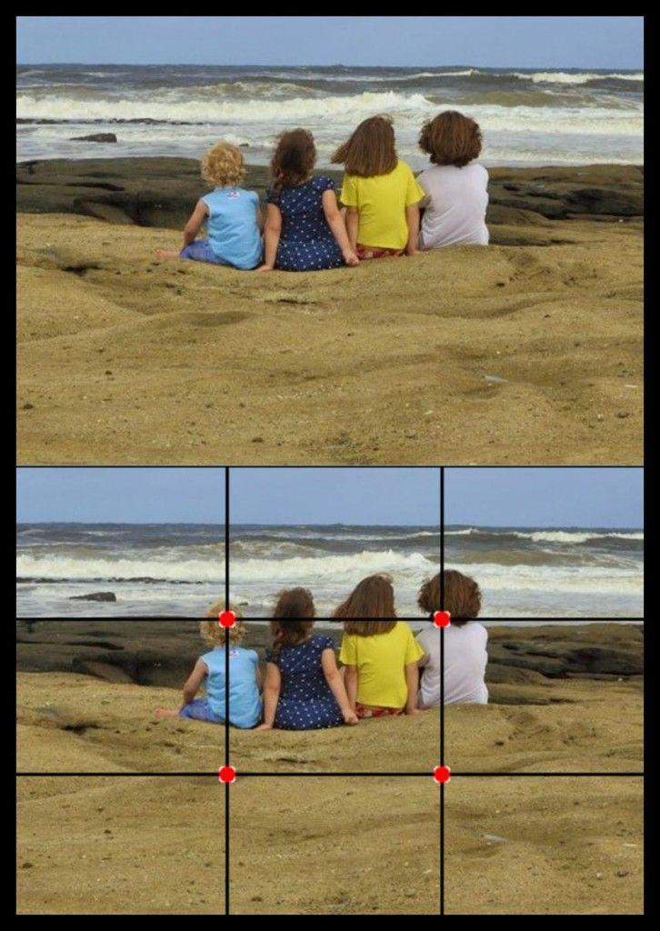

Фокусировка изображения
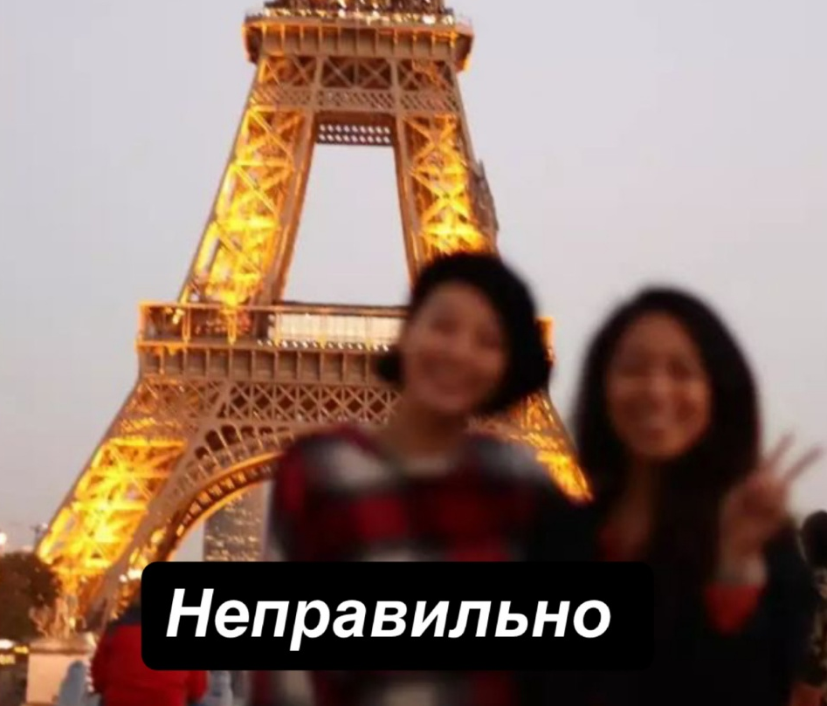
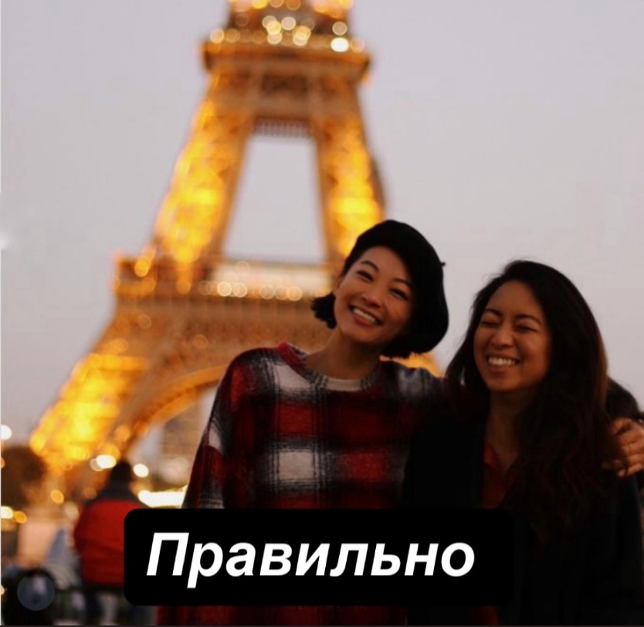

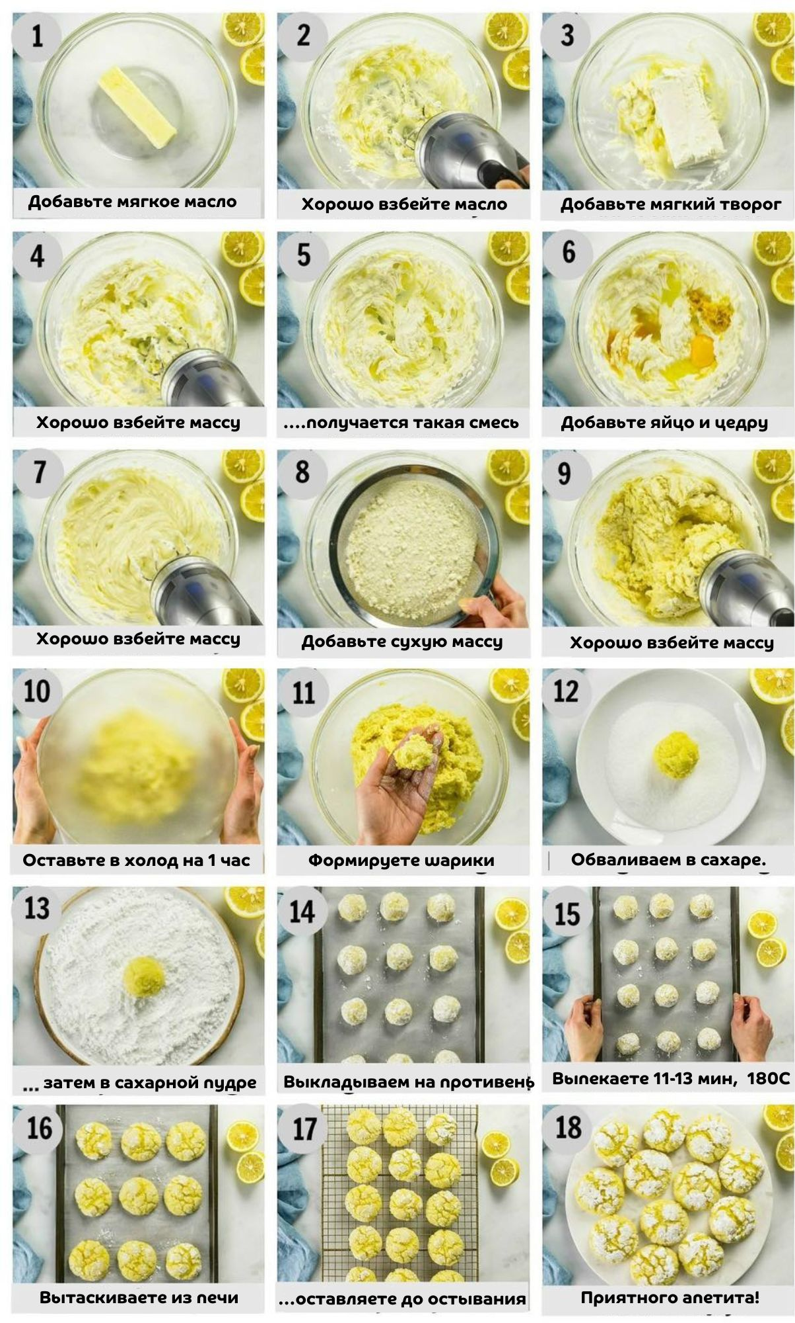
Примеры коллажей для Рождественского Рецепта:
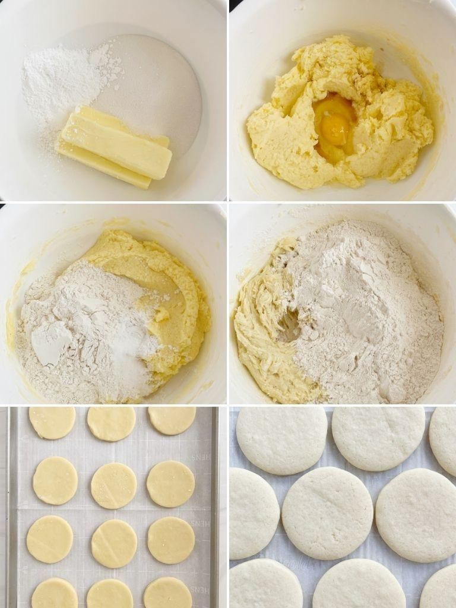

Как создать коллаж для Рождественского Рецепта:
✔ Коллаж должен содержать максимум 6-9 фотографий.
✔ Коллаж должен показывать все этапы приготовления рецепта:
- Первое фото с ингредиентами, разложенными отдельно по тарелкам.
- Фотографии с наиболее важными этапами приготовления: нарезка/смешивание/измельчение ингредиентов, порядок добавления ингредиентов, температура и время приготовления.
- Финальный результат, красиво оформленный на тарелке.
Рекомендация: добавьте тематический рождественский декор (например, красную салфетку, еловую веточку, маленькую свечу и т.д.).
✔ Вы можете добавить текст на каждую фотографию, чтобы описать, что происходит на этом этапе (например: «Смешиваем муку с яйцами», «Выпекается 20 мин при 180°C», «Финальный результат»), как в примере выше.

Рекомендуемые приложения для создания коллажей:
✅ Canva - https://www.canva.com/
Шаг 1: Откройте приложение Canva (если оно у вас скачано) или введите в поисковой строке: https://www.canva.com/
Шаг 2: Создайте аккаунт или войдите с помощью Google (ваш адрес Gmail и пароль) / Facebook (ваш адрес электронной почты/Gmail и пароль).
Шаг 3: Нажмите «+» (Создать) в левом верхнем углу.
Шаг 4: Введите в строке поиска: «Коллаж» (Фотоколлаж) и выберите первый вариант «Фотоколлаж (Пейзажный/Альбомная)».
Шаг 5: Выберите шаблон коллажа (template) – вы можете выбрать один с 6, 7 или 9 фотографиями, в зависимости от того, сколько у вас изображений.
Шаг 6: В левом меню перейдите в раздел «Загрузки».
Шаг 7: Нажмите «Загрузить файлы» и выберите ваши фотографии из галереи или с компьютера. Фотографии сохранятся в Canva, и вы сможете перетаскивать их прямо в коллаж.
! Когда закончите, нажмите кнопку «Скачать» (Download) в правом верхнем углу. Выберите формат «JPG».

Расположение фотографий:
✔ Вы можете делать фотографии больше или меньше в коллаже и перемещать их по своему усмотрению, чтобы они выглядели именно так, как вы хотите.
✔ Если хотите, можете написать на каждой фотографии описание, объясняющее, что происходит на этом этапе (например: Шаг 1 – Ингредиенты, Шаг 5 – Ставим в духовку).
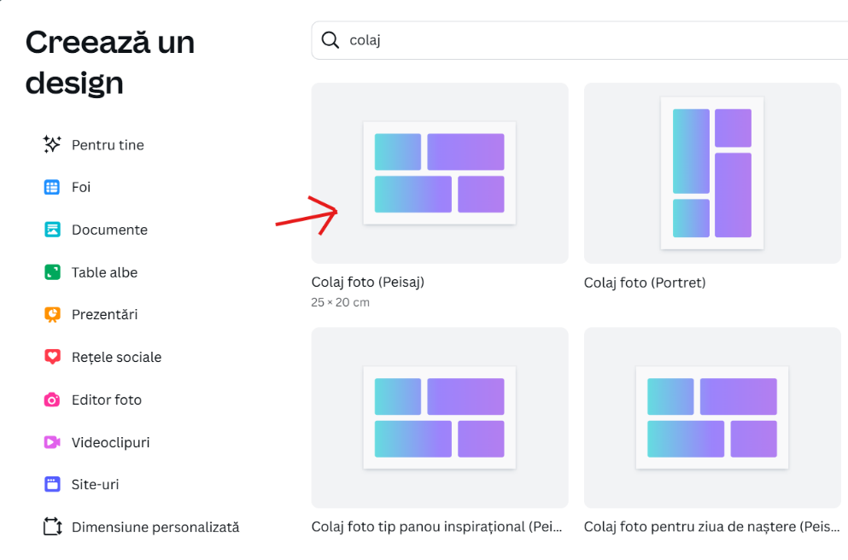

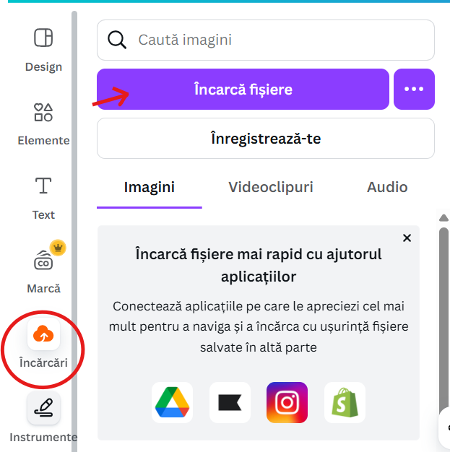
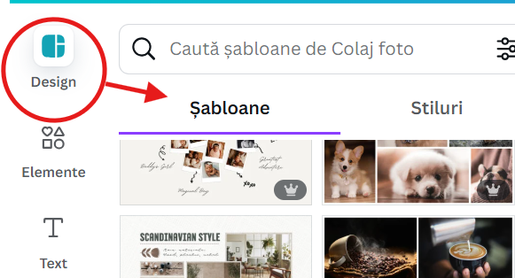

3. Как отправить материалы по электронной почте
Если у вас есть адрес электронной почты:
- Откройте почтовое приложение (Gmail, Yahoo и т.д.) или введите в поисковой строке: mail.ru, Gmail, Yahoo.
- Войдите в свою учётную запись, используя адрес электронной почты или номер телефона и введя пароль.
Чтобы отправить сообщение:
Шаг 1: Нажмите на кнопку «Написать» или «Compose».
Шаг 2: В поле «Кому:» напишите: bunicafest@gmail.com.
Шаг 3: В поле «Тема» напишите:
Участие_Имя _Вид деятельности
(например: «Участие_Мария Попа_Фотовыставка»).
Шаг 4: Нажмите на значок «Скрепка» , чтобы прикрепить файл (видео или фотографии).
Шаг 5: Выберите файл с телефона или компьютера (из папки, где вы его сохранили).
Шаг 6: Нажмите «Отправить».
4. Как отправить большие файлы (более 25 МБ)
Если файл слишком большой и не может быть загружен через электронную почту или Gmail, используйте один из бесплатных сайтов:
✅ 4.1. WeTransfer – https://wetransfer.com
Шаг 1: Откройте https://wetransfer.com в браузере.
Шаг 2: Нажмите «Add your files» (Добавить ваши файлы) и выберите файл, который хотите отправить.
Шаг 3: В поле «Email to» (Отправить на почту) напишите: bunicafest@gmail.com.
Шаг 4: В поле «Your email» (Ваша почта) напишите свой адрес электронной почты/Gmail.
Шаг 5: Нажмите «Transfer» (Передать).
После того как Вы нажмёте «Transfer», файл начнёт загружаться и автоматически отправится на адрес bunicafest@gmail.com. Дождитесь появления сообщения о подтверждении на ваш адрес электронной почты/Gmail.
(Сайт на английском языке, но он простой в использовании и доступен как с телефона, так и с компьютера)
! Здесь вы узнаете пошагово, как отправить файл или папку через We Transfer:
https://youtu.be/a7uoY6-6_Fw

(Озвучено на румынском языке)
✅ 4.2. Google Drive – https://drive.google.com
- Откройте https://drive.google.com в интернете.
- Войдите в аккаунт Gmail (введите адрес Gmail и пароль).
! Для использования Google Drive вам нужен адрес электронной почты, который заканчивается на @gmail.com.
Если у вас уже есть такой адрес, вы можете очень легко получить доступ к Google Drive. Если у вас его нет, вы можете создать его бесплатно на https://mail.google.com/
Как отправить файл или папку через Google Диск:
Шаг 1: Нажмите на кнопку «+ Создать» (в левом верхнем углу).
Шаг 2: Выберите один из вариантов:
- «Загрузить файл» – если вы хотите отправить один документ, фото, видео и т.д.
- «Загрузить папку» – если вы хотите отправить целую папку с несколькими файлами.
Шаг 3: Найдите нужную папку/файл на компьютере и нажмите «Открыть».
Шаг 4: Подождите несколько секунд, пока файл загрузится – вы увидите его в правом нижнем углу.
Когда файл будет загружен, напишите его название в строке поиска или найдите его в списке на Диске.
Шаг 5: Нажмите на загруженный документ/папку и выберите «Отправить» (или «Share / Поделиться»).
Шаг 6: Откроется окно. В разделе «Общий доступ» (General access) выберите опцию «Доступно всем, у кого есть ссылка» (Anyone with the link).
Шаг 7: Измените разрешение с «Читатель» (Viewer) на «Редактор» (Editor), если это необходимо.
Шаг 8: Нажмите «Копировать ссылку», затем нажмите «Готово» (Done).
Теперь вы можете отправить ссылку по электронной почте на адрес: bunicafest@gmail.com

! Здесь вы узнаете пошагово, как отправить файл или папку через Google Drive: https://youtu.be/EVwT_xtznD4
(Озвучено на румынском языке)
✅ 4.3. Filemail- https://www.filemail.com/ru
Шаг 1: Откройте https://www.filemail.com/ru в браузере.
Шаг 2: Нажмите на кнопку «Add your files» (Загрузите файлы).
Шаг 3: Выберите один из вариантов:
- «Добавить файлы» – если вы хотите отправить один документ, фото, видео и т.д.
- «Добавить папку» – если вы хотите отправить целую папку с несколькими файлами
Шаг 4: Выберите нужный файл или папку на компьютере и нажмите «Открыть».
Шаг 5: Выберите один из двух вариантов отправки:
- «Отправить как электронное письмо» – если вы хотите, чтобы файл был отправлен непосредственно на желаемый адрес электронной почты.
- «Получить ссылку» – если вы хотите просто сгенерировать ссылку для скачивания, которую затем отправите по электронной почте или в сообщениях.

Если вы выбрали опцию «Отправить как электронное письмо», выполните следующие шаги:
- В поле «Кому» напишите: bunicafest@gmail.com
- В поле «От» введите свой адрес электронной почты (желательно Gmail).
- В поле «Тема» напишите короткое название (например: «Участие – Мария Попа – Фотовыставка»).
- Нажмите на кнопку «Отправить» и дождитесь завершения загрузки.

Файл начнет загружаться автоматически. Дождитесь появления сообщения о подтверждении того, что файл успешно отправлен.

Если вы выбрали опцию «Получить ссылку», выполните следующие шаги:
- После того как вы загрузили файл или папку, выберите опцию «Получить ссылку».
- Появится автоматически сгенерированная ссылка. Нажмите на «Скопировать ссылку».

Теперь вы можете отправить эту ссылку по электронной почте на адрес: bunicafest@gmail.com.
5. Если вы НЕ можете отправить нужный файл/папку:
✔ Позвоните организаторам – контактные номера вы найдёте в приложениях к конкурсам и инициативам.
✔Сообщите, что у вас готов материал, но вы не знаете, как его отправить.
✔Организаторы проведут вас по всем шагам по телефону.
6. Общие рекомендации
! Не рекомендуется добавлять музыку из интернета (например, известные песни с YouTube, радио или из фильмов), потому что:
- Эта музыка защищена авторскими правами.
- Facebook может заблокировать звук, удалить видео или ограничить его просмотр для других людей.

Если вы всё же хотите добавить музыку, используйте только лицензированные треки, подходящие для Facebook, из библиотеки Facebook Creator Studio: https://www.facebook.com/sound.
✔ Правильно назовите файл – смотрите инструкции в каждом приложении.
✔ Проверьте, открывается ли файл, прежде чем отправлять его.
✔ После отправки дождитесь подтверждения по электронной почте/телефону о том, что материал получен. Если вы не получили подтверждение в течение 48 часов, напишите сообщение или позвоните организаторам.

